

**第2节 串、并联电路中电压的规律**

# 探究串联电路中用电器两端的电压与电源电压的关系

* + 1. 灯L1与灯L2串联，先用电压表测灯L1两端的电压，如图所示，再测灯L2两端的电压时，只将电压表接A的一端改接C，这种接法 不正确 （填“正确”或“不正确”）。原因是 电压表正负接线柱会接反 。

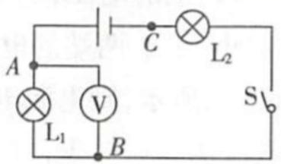

* + 1. 如图所示，在探究串联电路中电压的关系时，小华同学用电压表测得ab、bc、ac两端的电压分别为Uac=2V，Ubc=2V，Uac=4V，在表格中记录数据后，下一步应该做的是

|  |  |
| --- | --- |
| * + - * 1. 整理器材，结束实验         2. 换用不同规格的小灯泡，再测出几组电压值         3. 分析数据，得出结论         4. 换用电压表的另一量程，再测出几组电压值 | 说明: |

* + 1. 小刚和小丽用如图所示的器材探究串联电路的电压关系，用三节干电池串联作为电源，两只小灯泡的规格不同。

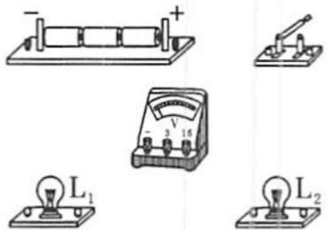

* + - 1. 请用笔画线代替导线，连接实验电路。要求：*L*1和*L*2串联，电压表测量两灯串联后的总电压。
      2. 小刚用电压表测量*L*1两端的电压时，直接选用0~3V的量程，小丽说这样不行，规范的操作方法应该是 先选用0~15V的量程试触，如果示数小于3V，在改用0~3V量程测量 。
      3. 他们在测量*L*2两端的电压时，两灯突然熄灭，电压表示数变为零。小刚用电压表检测*L*1两端的电压，示数为电源电压，由此判断出*L*1处的故障是 断路 ；2是短路还是正常的？小丽在原电路中又添加了一个电学器材，就检验出了结果，她的方法可能是 用一个完好的小灯泡L1与并联（或替换L1），如果L2发光，则L2正常；如果L2不发光，则L2被短路 。
      4. 他们排除故障后继续实验，得出了下表所示的一组数据。

|  |  |  |
| --- | --- | --- |
| *L*1两端电压*U*1/V | *L*2两端电压*U*2/V | 串联总电压*U*/V |
| 1.4V | 3.1V | 4.5V |

为了得出串联电路电压关系的普遍规律，他们还应当 换用不同规格的灯泡，多次测量 。

# 串联电路电压规律的应用

* + 1. 观察如图所示的手电筒结构图，灯泡的工作电压是

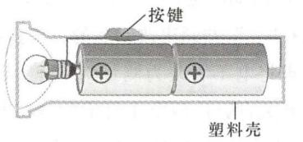

|  |  |  |  |
| --- | --- | --- | --- |
| * + - * 1. 0.3V | * + - * 1. 1.5V | * + - * 1. 3V | * + - * 1. 4V |

* + 1. 如图所示的电路，开关闭合后，电压表V1的示数是1.5V，V2的示数是4.5V，则电源电压是

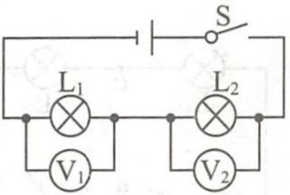

|  |  |  |  |
| --- | --- | --- | --- |
| * + - * 1. 1.5V | * + - * 1. 3V | * + - * 1. 4.5V | * + - * 1. 6V |

* + 1. 联欢晚会需要一些彩灯来增加气氛，每只小彩灯的工作电压不能大于6.3V，但只能用照明电路供电，则至少需要 35 只彩灯 串 联起来才能使用。
    2. 小明按图甲所示的电路进行实验，当闭合开关用电器正常工作时，电压表V1和V2的指针位置完全一样，如图乙所示。则*L*1两端的电压为 2 V，*L*2两端的电压为 8 V。

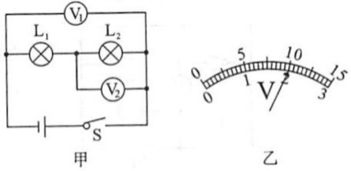

* + 1. 如图所示的电路中，当开关S闭合后，两个小灯泡都发光，此时电压表V1、V2的示数分别为6V、2.5V。则有关小灯泡L1、L2两端电压的说法中，错误的是

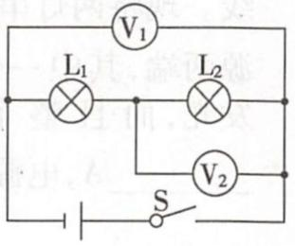

|  |  |
| --- | --- |
| * + - * 1. L1两端的电压为2.5V | * + - * 1. L1两端的电压为3.5V |
| * + - * 1. L2两端的电压为2.5V | * + - * 1. L1、L2两端的总电压为6V |

* + 1. 如图所示的电路中，闭合开关*S*，已知电源电压为4.5V，*L*1两端的电压为2V，则*L*2两端的电压为 2.5 V，电压表的示数为 2 V。

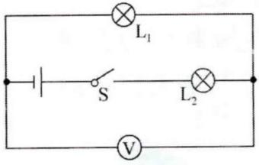

# 探究并联电路各支路用电器两端的电压与电源两端电压的关系

* + 1. 在探究“串、并联电路的电压特点”的实验中，有同学整理课堂笔记如下，其中表述有问题的是
       - 1. 在连接电路过程中，开关要保持断开状态
         2. 在不确定待测电压时，应该先采用大量程试触
         3. 测量时，应该尽量选取相同规格的灯泡进行实验
         4. 电压表应该与待测用电器并联
    2. 小刚和小丽用如图所示的器材探究串联电路的电压关系，用三节干电池串联作电源，已知两只小灯泡的规格不同。

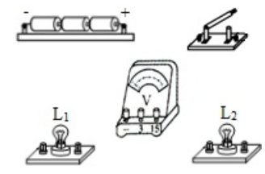

* + - 1. 请用笔画线代替导线，连接实验电路。要求：L1和L2串联，电压表测量两灯串联后的总电压。
      2. 小刚用电压表测量L，两端的电压时，直接选用0～3V的量程，小丽说这样不行，规范的操作方法应该是 先选用0~15V的量程试测，如果示数小于3V，再改用0~3V量程测量 。
      3. 他们在测量L2两端的电压时，两灯突然熄灭，电压表示数变为零。小刚用电压表检测L1两端的电压时，示数为电源电压，由此判断L1出现的故障是 断路 。
      4. 他们排除故障后继续实验，得出了下表所示的一组数据。为了得出串联电路电压关系的普遍规律，他们还应 换用不同规格的灯泡，多次测量 。

|  |  |  |
| --- | --- | --- |
| L1两端电压/V | L2两端电压/V | 串联总电压/V |
| 1.4 | 3.1 | 4.5 |

* + 1. 物理课上，小明探究了串联电路中的电压规律后，他还想知道并联电路中的电压有什么规律，于是在课后进行了以下探究。

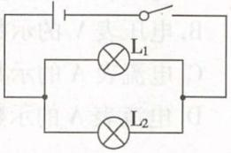

* + - 1. 提出问题：并联电路中，各灯泡两端的电压有什么关系？
      2. 他的猜想是 并联电路中各灯泡两端的电压相等 。
      3. 设计实验：如图为两个灯泡并联的电路图，请在图中画出三个电压表，使它们分别测量两灯泡及电源两端电压，并标出正负接线柱。
      4. 进行实验：按照电路图连接电路，连接电路时开关应 断开 ，进行实验测量，记录数据如下表。

|  |  |  |  |
| --- | --- | --- | --- |
| 次数 | L1两端电压/V | L2两端电压/V | 电源电压/V |
| 1 | 1.4 | 1.4 | 1.4 |
| 2 | 2.8 | 2.8 | 2.8 |

* + - 1. 归纳得出结论： 并联电路各支路两端电压相等，都等于等于电源电压 。
      2. 实验评估：小明只进行了两次测量，得出的结论具有一定的偶然性。为了使实验结论具有普遍性，你的建议是 换用不同规格的灯泡，多次实验 。
      3. 实验应用：如果电源电压为3V，那么根据探究得出的结论，灯L1两端的电压为 3 V，灯L2两端的电压为 3 V。
    1. 为探究并联电路中电压的规律，实验室提供的器材有：干电池组（电压为3V），电压表，多个小灯泡、开关、导线若干。
       1. 请用笔画线代替导线，在图甲中把电路连接完整，要求电压表测灯*L*1两端的电压。

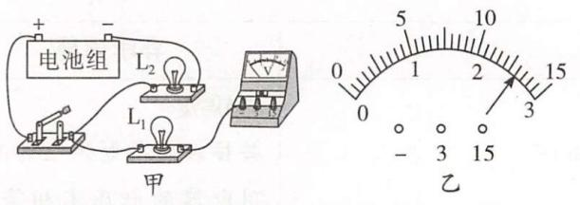

* + - 1. 电路连接正确后进行实验，某小组分别测出灯*L*1、*L*2两端的电压和并联电路的总电压，电压表示数相同，如图乙所示，其值为 2.6 V，根据这组数据，该小组得出并联电路中电压的规律，你认为实验的疏漏之处是没有换用不同规格的灯泡进行多次实验。纠正后得到并联电路中的电压规律为 并联电路两端的总电压和各支路两端的电压相等 。
    1. 物理课上，小明探究了串联电路中电压的规律后，他还想知道并联电路中的电压有什么规律，于是在课后请你和他合作进行了以下探究：

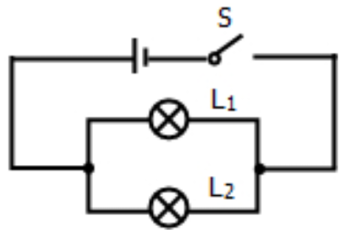

* + - 1. 提出问题：并联电路中，各用电器两端的电压有什么关系？
      2. 你的猜想是： 并联电路中，各用电器两端的电压相等 。理由是： 各个用电器并联在相同的两点间 。
      3. 设计实验：下图为两只灯泡并联的电路图，用电压表分别测量两只灯泡*L*1、*L*2以及电源两端的电压。本实验所需的实验器材有： 电源、开关、导线、小灯泡、电压表 。
      4. 进行实验：按照电路图连接电路，进行实验测量，记录实验数据。
      5. 分析论证： 用电压表分别测量出电灯L1、L2两端的电压U和U2并进行比较，若两者相等，即可得出猜想是正确的 。（只要求粗略地写出分析和论证的思路，即怎样得出结论的）
      6. 实验结论：两个灯泡*L*1、*L*2两端的电压和电源电压相等。
      7. 实验评估：上述实验中，小明只进行了一次测量，得出的结论具有偶然性。为了使实验结论具有普遍性，你认为应如何改进？ 改变电源电压或小灯泡的规格，重复做上述实验 。
      8. 实验交流：如果电源电压为3 V，那么根据探究的结论，灯*L*1两端的电压为 3 V，灯*L*2两端的电压为 3 V。

# 并联电路电压规律的应用

* + 1. 如图所示的电路中，开关闭合后，两灯发光。以下说法正确的是

|  |  |  |  |  |  |  |
| --- | --- | --- | --- | --- | --- | --- |
| * + - * 1. 电压表V的示数一定等于V1的示数         2. 电压表V的示数一定大于V1的示数         3. 电流表A的示数一定等于A1的示数         4. 电流表A的示数一定等于A1示数的2倍 | | | | | 说明: | |
| * + 1. 如图所示电路中，闭合开关S后，电压表V1的示数为4.5V，则电压表V2的示数是 4.5 V，电源电压是 4.5 V。 | | | | 说明: | | |
| * + 1. 如图所示，将灯泡L1和L2连接在电路中，分别用电压表测量两灯泡两端的电压，示数为U1、U2同时发现灯泡L1比灯泡L2亮，则 | | | | | | 说明: |
| * + - * 1. U1=U2 | * + - * 1. U1<U2 | * + - * 1. U1>U2 | * + - * 1. 无法判断 | | |

* + 1. 如图，灯泡*L*1比*L*2亮，电压表V的示数为6V，下列说法正确的是

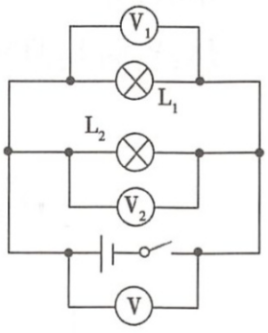

|  |  |
| --- | --- |
| * + - * 1. V1的示数为6 V | * + - * 1. V1的示数大于6 V |
| * + - * 1. V的示数小于6 V | * + - * 1. V的示数大于6 V |

* + 1. 三只小灯泡L1、L2、L3并联在电路中，闭合开关后，灯L1最暗，灯L3最亮，它们两端的电压分别是U1、U2、U3，则下列关于电压大小的判断正确的是

|  |  |
| --- | --- |
| * + - * 1. U1最小 | * + - * 1. U2最大 |
| * + - * 1. U1最大 | * + - * 1. U1、U2、U3一样大 |

* + 1. 同一电路中的两只小灯泡，用电压表测量每只灯泡两端的电压后，发现两只灯泡两端电压相等，由此可以判断两只灯泡

|  |  |
| --- | --- |
| * + - * 1. 一定是串联 | * + - * 1. 一定是并联 |
| * + - * 1. 一定不是串联 | * + - * 1. 可能是串联也可能是并联 |

* + 1. 将小电铃与小电动机串联后接入电源电压为10V的电路中，用电压表测得小电铃两端的电压为6V，则小电动机两端的电压为 4 V；如果将它们并联后接入电源电压为6V的电路中，则小电铃两端的电压是 6 V，小电动机两端的电压是 6 V。
    2. 不正确、电压表正负接线柱会接反
    3. B
    4. 先选用0~15V的量程试触，如果示数小于3V，在改用0~3V量程测量、断路、用一个完好的小灯泡L1与并联（或替换L1），如果L2发光，则L2正常；如果L2不发光，则L2被短路、换用不同规格的灯泡，多次测量
    5. C
    6. D
    7. 35、串
    8. 2、8
    9. A
    10. 2.5、2
    11. C
    12. 先选用0~15V的量程试测，如果示数小于3V，再改用0~3V量程测量、断路、换用不同规格的灯泡，多次测量
    13. 并联电路中各灯泡两端的电压相等、断开、并联电路各支路两端电压相等，都等于等于电源电压、换用不同规格的灯泡，多次实验、3
    14. 2.6、并联电路两端的总电压和各支路两端的电压相等、
    15. 并联电路中，各用电器两端的电压相等、各个用电器并联在相同的两点间、电源、开关、导线、小灯泡、电压表、用电压表分别测量出电灯L1、L2两端的电压U和U2并进行比较，若两者相等，即可得出猜想是正确的、改变电源电压或小灯泡的规格，重复做上述实验、3、3
    16. A
    17. 4.5、4.5
    18. A
    19. A
    20. D
    21. D
    22. 4、6、6